ΕΡΓΑΣΤΗΡΙΟ
ΙΣΤΟΛΟΓΙΑΣ-ΕΜΒΡΥΟΛΟΓΙΑΣ
ΙΑΤΡΙΚΟ ΤΜΗΜΑ ΑΠΘ

Α Ν Α Κ Ο Ι Ν Ω Σ Η

Γίνεται γνωστό στους A΄ ετεις φοιτητές του Ιατρικού τμήματος ότι οι εργαστηριακές εξετάσεις στο μάθημα «Γενική Ιστολογία» του Εργαστηρίου Ιστολογίας-Εμβρυολογίας θα γίνουν την Παρασκευή 14/5/2021 και ώρα 10:00 π.μ

Οι φοιτητές οφείλουν να διαθέτουν :

- Υπολογιστή για σύνδεση στη σελίδα e-learning.auth.gr στο αντίστοιχο μάθημα στο οποίο εξετάζονται, προκειμένου να λάβουν μέρος στην εξέταση.
- Κάμερα συνδεδεμένη στον ίδιο υπολογιστή ή κινητό τηλέφωνο με κάμερα, ή άλλο ηλεκτρονικό μέσο (laptop/tablet/2 η/υ) που διαθέτει κάμερα, τοποθετημένο σε θέση , ώστε να φαίνεται η οθόνη και το πληκτρολόγιο του υπολογιστή , καθώς και το προφίλ του εξεταζόμενου. Χωρίς κάμερα με τις παραπάνω προδιαγραφές η συμμετοχή στις εξετάσεις e-learning θεωρείται άκυρη.
Η κάμερα πρέπει να τοποθετηθεί ως εξής:
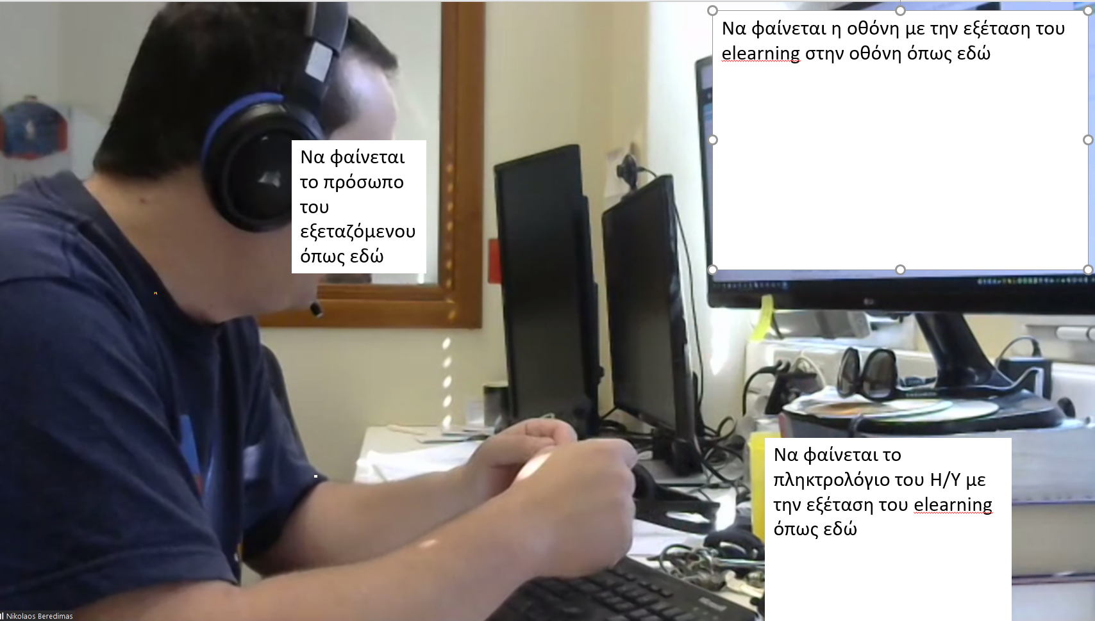

- Ακαδημαϊκή ταυτότητα

ΒΗΜΑΤΑ ΓΙΑ ΤΗΝ ΕΞΕΤΑΣΗ
-Θα συνδεθείτε στα link με τον ιδρυματικό σας λογαριασμό (με βάση τα εργαστήριά σας) ως εξής :

Τμήμα Δευτέρας 8-10 π.μ.

Maria Eleni Manthou is inviting you to a scheduled Zoom meeting.

Topic: Εργαστήριο Μάνθου
Time: This is a recurring meeting Meet anytime

Join Zoom Meeting
https://authgr.zoom.us/j/96173616654?pwd=Q08yTWk0SnZPTzduSTNJdm8xVUZYUT09

Meeting ID: 961 7361 6654
Passcode: 455724

Τμήμα Τρίτης 1-3 μ.μ.

Dimosthenis Miliaras is inviting you to a scheduled Zoom meeting.

Εργαστήριο Τρίτης 1-3 μμ
Topic: Systemic Histology Lab Tuesday
Time: Oct 6, 2020 01:00 PM Athens
https://authgr.zoom.us/j/91451763276?pwd=bFV3aTk1ang1TzdBSy9Ub2J0T2xmQT09

Meeting ID: 914 5176 3276
Passcode: 733452

Τμήμα Τρίτης 3-5 μ.μ.

Kyriaki Papadopoulou is inviting you to a scheduled Zoom meeting.

Topic: Εργαστήριο Ιστολογίας Τρίτη 3-5μ.μ.

Join Zoom Meeting
https://authgr.zoom.us/j/95970213234

Meeting ID: 959 7021 3234
Passcode:564976

Τμήμα Τετάρτης 8-10 π.μ.

Paschalis Theotokis' Histology Class
Time: Mar 2, 2021 08:00 AM Athens
Join Zoom Meeting
https://authgr.zoom.us/j/6876889782
Meeting ID: 687 688 9782
Passcode : 123456

Τετάρτη 3-3-2021 , Tμήμα Τετάρτης 1-3 μ.μ.

Antonia Siogka-Rapti is inviting you to a scheduled Zoom meeting.

Topic: Antonia Siogka-Rapti's Personal Meeting Room

Join Zoom Meeting
https://authgr.zoom.us/j/3392797054?pwd=c1FlWTdISWhrMXZDZ25oY01wU2hWUT09

Meeting ID: 339 279 7054
Passcode: 079739

Τμήμα Πέμπτης 8-10 π.μ.

https://authgr.zoom.us/u/adyBoEoerC
Meeting ID: 939 6681 4592
Passcode:

Τμήμα Πέμπτης 1-3 μ.μ.

https://authgr.zoom.us/j/92256835827?pwd=d2tBYk5UUWdNSW56YnhWTUE4SGZwQT09

Meeting ID: 922 5683 5827
Passcode: 112020

Τμήμα Παρασκευής 9-11 π.μ.

Topic: ΜΑΘΗΜΑ
Time: This is a recurring meeting Meet anytime

Join Zoom Meeting
https://authgr.zoom.us/j/91411645577?pwd=dWRIMko0SVFQRWY2N2tGV2FSZnd0Zz09

Meeting ID: 914 1164 5577
Passcode: 383071

-Αφού γίνει ταυτοποίηση θα συνδεθείτε με τον ιδρυματικό σας λογαριασμό στην πλατφόρμα e-learning στο μάθημα Γενική Ιστολογία και στο πλαίσιο εξετάσεις-εργαστηριακές εξετάσεις 2021. (ΠΡΕΠΕΙ ΝΑ ΕΙΣΤΕ ΕΓΓΕΓΡΑΜΜΕΝΟΙ ΣΤΟ e-learning ΠΡΟΚΕΙΜΕΝΟΥ ΝΑ ΛΑΒΕΤΕ ΜΕΡΟΣ ΣΤΗΝ ΕΞΕΤΑΣΗ)

Οι εξετάσεις θα αρχίσουν στις 10.30 π.μ. ακριβώς, θα είναι 10 εικόνες και θα έχετε 5 λεπτά να απαντήσετε. Μια μόνο απάντηση είναι η σωστή.

Ν α είστε έτοιμοι νωρίς γιατί οι εξετάσεις είναι συγκεκριμένη ώρα.

Θα πρέπει :
1.Αν χρησιμοποιηθεί κινητό/tablet ως κάμερα , να έχετε κατεβάσει από
το play store την εφαρμογή zoom cloud meeting.
2. Σε περίπτωση που για κάποιο λόγο κατά τη διάρκεια της εξέτασης διακοπεί η
σύνδεση στο internet (e-learning) , ακολουθείστε την οδηγία της Υπηρεσίας
Ηλεκτρονικών Μαθημάτων :
«Σε περίπτωση που υπάρξει παροδική διακοπή του δικτύου που χρησιμοποιείτε, μπορείτε να επανέλθετε στο κουίζ σας και εφόσον υπάρχει ακόμη χρόνος για την ολοκλήρωση του κουίζ, να συνεχίσετε την προσπάθεια σας επιλέγοντας το κουμπί (Συνέχιση της τελευταίας προσπάθειας).
Σε περίπτωση που αντιμετωπίσετε οποιοδήποτε πρόβλημα μονιμότερο τεχνικό πρόβλημα θα πρέπει να πάρετε ένα screenshot ή βίντεο της οθόνης σας τη στιγμή που θα παρουσιαστεί και να το στείλετε με e-mail στον διδάσκοντά σας ώστε να τεκμηριώσετε την αδυναμία σας να ολοκληρώσετε την εξέταση».

Παρατεταμένη διακοπή από τη σύνδεση επιτήρησης zoom συνεπάγεται ακύρωση της εξέτασης.

Απαραίτητη κατά την εξέταση είναι μόνον η ακαδημαϊκή ταυτότητα. Δεν επιτρέπεται τίποτα άλλο στον γύρω χώρο. Απαγορεύονται τα ακουστικά. Όλοι οι εξεταζόμενοι θα πρέπει να παραμείνουν στη σύνδεση zoom μέχρι το τέλος της εξέτασης. Στην οθόνη θα υπάρχει μόνον η πλατφόρμα του e-learning.
Το πληκτρολόγιο δεν θα χρησιμοποιηθεί κατά τη διάρκεια της εξέτασης.
Χωρίς σύνδεση στο zoom που επιτρέπει την επιτήρηση , η συμμετοχή στις εξετάσεις, μέσω e-learning θεωρείται άκυρη.

Από τη Γραμματεία
Του Εργαστηρίου Ιστολογίας-Εμβρυολογίας

